Мяхlяммадлис – «Мургьила хъарихъ»
Улка пашбехънила къиянси манзиллизиб мицlирли калунти хозяйствобазибад ца саби Хl. Тlалхlятла уличилси СПК-колхоз. Лерил секlал руководительлизирад дигахъути сари. Ил хозяйствола руководитель Расулов Мяхlяммад Гlялиханович тlалабкарти, жавабкарти ва руководительла хlянчила хlял-мягlна далути руководительтазивад ца сай. Илини гьуни чебиахъуси хозяйство ризкьи, тlутlи дашахъуси, мазала мас адилкьуси хозяйство саби.
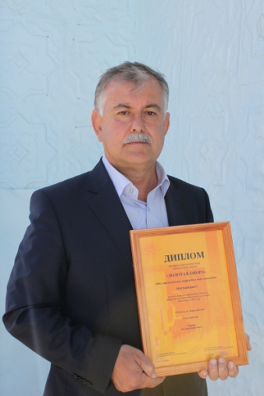

Расуловла бузерила ва гlямрула гlяхlти шалубази халдарес вирар бурухlели бархьси дев бурес, бурибси девлис къянахlейэс чекалзни, хозяйстволизиб бузути хlянчизарти рухlла ва бекlахъудилашал гlеббурцни, хозяйствола бузерила лерилра кьялубачи чеветаили узни. Районнизир дурадуркlути районна активла цахlнабикуначивра ил кьиматчерти предложениеби гьаладирхьули, хlярхlти шалубачи критика бирули гъайикlули ирар.
Гьалавван Мяхlяммад Расулов наградаличи ва шабагъатличи лайикьикиб. Илис бедщибси дипломлизи ишкьяйда белкlи саби:
Диплом
конкурса среди потребителей электрической энергии
«Золотая опора»
ОАО «Дагестанская энергосбытовая компания
Награждает
за вклад в развитии энергосистемы региона и добросовестное исполнение обязательств перед энергетиками 2012 году СПК колхоз им. Г. Далгата в лице председателя Расулова Магомеда Алихановича.
И.о. генерального директора ОАО «Дагестанская энергосбытовая
компания» С. В. Черемисинов
И. о. управляющего директора ОАО «Дагестанская энергосбытовая
компания» Р. И. Абдуллаев.
Ил награда лугухlели Мяхlяммад Расулов сягlятличилра шабагъатлавариб. Мяхlяммад, хlу наградитьварниличил нуша – редакцияла агьлулира уркlи-уркlилавад мубаракирулри, бузерилизир гьатlира гlяхlти чедибдешуни, гlямрулизиб талихl, чархлизиб арадеш камхlедиубли дигулра.
Иш белкl газетализи бедес хlядурбарибси замана нушачи ца гьатlи гlяхlси хабар бак1иб. Буралли, Мяхlяммад Расулов районна шила хозяйствола Управлениела начальникла къуллукъличи катурли сай. Ил жавабкарси къуллукъличи катниличилра нушани Мяхlяммад мубаракирулра. Нушаб дирхес дигулра ил къуллукъчивра Мяхlяммад Гlялиханович ункъли бажардииркниличи ва чедибдешуни сархниличи. Хlянчи гьамаддиаб хlед, Мяхlяммад!

Челукьутачила
Мерс. Чяхl-заб. Кумек…
Ишдусла апрельла 16 личир нушала районнизир мерс дакьун. РФ-ла МЧС-ла Дагъистайзибси бекlсигъуна Управлениела хlянчизартала хасси комиссия, районна жавабла хlянчизартачил барх, гlергъилабархlил районна шимази къунзбухъун. Аги-кьяйда чедаиб. Ну гьанналаув районна лерил шимази ваилра. Мяхlячкъалализивадси хасси специалистлира нунира мерсла гlергъи адам хlериэс асухlебирути юртани белгидарира. Юртанас диубти зарултала черкадти документуни шимала администрациябани далкьарахъули сари. Далкьаахъурмадан илди районна хасси комиссиялизи лугути сари. Гlур нушани илди Мяхlячкъалализи МЧС-ла Дагъиста Управлениелизи диахъути сари.
Гьаларван дарибти (майла 7-19) хъярхъти чяхl-забли шимала адамтас диахъубти зарултала шайчирра, мерсли дарибти зарултасгъунти документуни шимала администрациябани далкьарахъути ва гlур илди районна комиссияли гьунчидуршути сари.
ДР-ла Президентла къуллукъуни заманалис дузахъуси Р. Хl. Гlябдуллатlиповла ишдусла июньна 3-личибадси 173 ибил номерла Указлизиб мерсла ва хъярхъти чяхl-забла балагь-кьадарлизибикибтас дирути кумекунала х1екьлизиб бурили саби. Илизиб нушала районра гьанбушили саби.
Ишаб ца гьатlи секlайчила бурес дигулра. Гьаланачи мерсла зарултала хlекьлизирти документуни далкьарахъути сари. Гlур биалли чяхl-забла асуртала х1екьлизирти.
Тlабигlятла балагь-кьадарлизибикибтас гьаларра кумекуни дарибтири ва гьаннара дирути сари. Лерил секlал гьунчидиркур. Чlянкlли адамтас сабурбарес хlяжатбиркур. Сенкlун нушани гьариллис диубти зарултачила дурусли балулра.

Муса Бидашов, районна Администрацияла ГОЧС-ла баркьудлумала шайчибси отделла начальник

Извещение
27.06.2013 года в 10:00 часов в зале заседаний Администрации МР «Сергокалинский район» состоится очередная
сессия (заседание) Собрания депутатов
МР "Сергокалинский район"

ПОВЕСТКА ДНЯ:

- Отчет начальника ГУ «Управление социальной защиты населения» в МР «Сергокалинский район».
- Об укреплении налоговой базы, как основной составляющей доходной части бюджета.
- О внесении изменений в решение Собрания депутатов от 28 марта 2013 года №6 "О внесении изменений в решение Собрания депутатов от 27 декабря 2012 года №26 «О консолидированном бюджете МР "Сергокалинский район" на 2013 год и плановый период 2014 и 2015 годов".
- О ходе исполнения консолидированного бюджета МР «Сергокалинский район» за 6 месяцев 2013 года.
Явка всех депутатов обязательна

Председатель Собрания депутатов МР «Сергокалинский район» М. Омаров
Газ
Возникла реальная угроза
На днях состоялась встреча Врио Президента Республики Дагестан Рамазана
Гаджимурадовича Абдулатипова с председателем ОАО «Газпром» Алексеем Миллером. На ней обсуждались злободневные вопросы газификации республики. Особенно остро стоит вопрос об оплате за потребленный газ.
Анализ потребления и оплаты за газ населением района свидетельствует о том, что за 2011 год оплата за потребленный населением газ составила 33,9%, за 2012 год - 42,2%. За истекшие 5 месяцев 2013 года оплата за потребленный газ составила чуть более половины.
В этих условиях возникла реальная угроза отключения газа по всему району и в результате чего добросовестные плательщики газа могут пострадать из-за нерадивых плательщиков. Два письменных предупреждения от республиканского подразделения ОАО «Газпром» направлено в Администрацию района и эта тема была предметом обсуждения на совещании глав сельских поселений, руководителей учреждений, организаций и предприятий района.
Однако, меры предупредительного характера не позволили в полном объеме решить указанную проблему. В связи с этим абонентский пункт районного газового хозяйства вынужден производить отключение газа у наиболее злостных неплательщиков потребленного газа.
Дело в том, что отключение газа и последующее подключение его после полной оплаты за потребленный газ осуществляется за счет абонента, что повлечет дополнительные существенные расходы потребителя газа.
В связи с этим абонентский пункт районного газового хозяйства обращается ко всем потребителям с убедительной просьбой до 25 июня текущего года оплатить за потребленный газ. В случае неоплаты мы будем вынуждены прекратить подачу газа путем отключения.
Абонентам, имеющим льготы за потребленный газ (учителям, врачам, работникам дошкольных организаций и т д.) просьба с учетом возмещения оплаченной ими суммы Правительством РД в третьем квартале текущего года оплатить имеющуюся задолженность до 28 июня текущего года.
Руководитель
абонентского пункта
М. Багомедов
ООО «Межрегионгаз Пятигорск»
филиал в Дагестане

Даргала поэзияла вечер
Районнизибси психолого-педагогический центрли замана-замана жура-журала далдуцуни дурадуркlу. Гьалабван дураберкlибси илдала балбуц даргала поэзиялис хасбарибси сабри. Ил вечер дебали жигарчебли бетерхурсири. Вечерла гlяхlлала лугlилизиб лебри Избербаш шагьарлизибси Даргала театрла актерти Дагъиста халкьла артист Сягlид Гlялибеков, Салимат Шагьмандарова, Дагъиста халкьла поэт Аминат Гlябдулманапова.
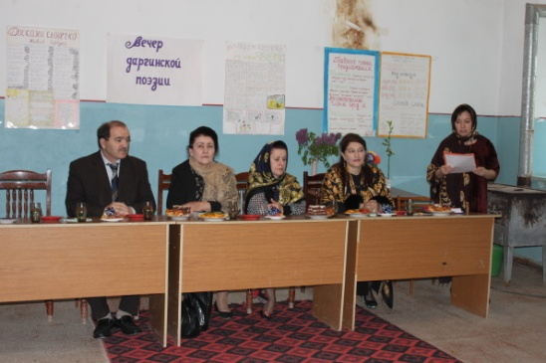

Вечер абхьиб центрла хlянчизар Мариет Алхасовани: «Даргала мез хъумуртули сари, даргала поэзияличи диги аркьули саби, ил биалли рухlла мискиндеш саби», - рикlи ил сунела гьала гъайлизир. Гlямарла Батирай, Гlязиз Иминагаев, Айдимир Каймаразов ва цархlилти машгьурти даргала поэтуни гьанбушиб. Гlур гъай бедиб психолого-педагогический центрла директор Индира Ханбяхlяндовас. Илини гьанбушиб гьалабван центрлизиб дарган мезлис хасбарибси журуга стол дураберкlниличила, илар дарган мез хъумуртниличила масъулти ахъдуцибтири. «Дунъяличирти цалра мезлис гlеладухъести мез ахlенгу даргала», - рикlи ил.
«Дусли 70-дехl мез деткайхъули сари дунъяличир, - викlи С. Гlялибеков, - илдала къярлизир нушала мез хlедиахъес нушани къайгъи дакlубарес гlягlниси саби. Нушала театрлизиб гlяртистуни чула лугъатличиб гъайхlебикlахъули, литературный мезли гъайбикlахъес чекабизурли бирар». Илини Мяхlяммад Хlямидовла «Хьаникъада» бикlуси назму белчlун.
Гlур гъай бедиб А. Гlябдулманаповас: «Гl. Батирайла поэзияличил дунъяличиб цугбуцеси поэзия нуни хlебалас. Чумра адамли кьасбарибсири илала назмурти урус мезличи шурдатес, амма ил хlянчи жагали барес цалалра бетхlеур». Илини иш дус Расул Хlямзатовла дус биъниличила гьанбушиб ва Ражаб Адамадзиевли Сергокъалала районнис белкlунси назму белчlун.
«Хlушала дурхlнази дарган мезли гъайдикlеная, даргала поэзияличи диги биахъес бяркъ бедлугеная», - рикlи С. Шагьмандарова.
Вечерличир дахъал гlяхlти назмурти зайдухъун. Центрла хlянчизарти Аминат Гlябдусамадовани Аминат Гlябдулманаповала «Дила Ватlан» бикlуси назму белчlун, Сакинат Мяхlяммадовани – Гlябдулманаповала «Уршилис» бикlуси назму, Зугьра Гlялиевани – Гl. Иминагаевла «Сукни» бикlуси назму, Елена Къурбановани – урус мезличи шурбатурси Гl. Батирайла назму, Заира Мяхlяммадовани – М. Хlямидовла «Ласбикlен, дунъя» бикlуси назму, Гулбарият Мяхlяммадовани – Айдимир Каймаразовла назму, районна библиотекала директор Салимат Исраповани – сунени цахlнадяхъибти нешлис ва дудешлис багъишладарибти назмурти, Хамис Мухчиевани – сунени нешлис цахlнабяхъибси ва С. Шахмандаровас багъишлабарибси назмурти, дахъал дусмазир учительницали рузули калунси Мариет Амировани – Хlябиб Гlялиевла назму. Илкьяйдали назмурти делчlун Сергокъалала Гl. Батирайла уличилси лицейла бучlантани.
Жагати далуйти делчlи, вечерла гьав гьатlира гlяхlил ахъбуциб Рукьият Халимбековани, С. Шахмандаровани, музыкальный школала ручlан Зарина Ражабхановани, Муъминат Мирзаевани, Дурхlнала пагьмуртала Юртла ансамбльли миллатла делхъ дариб. Дебали гlяхlбизур балбуцличи бакlибтас центрла хlянчизаратани чебаахъибси Гl. Батирайла гlямрулизибадли сценка.

Патlимат Гlяледзиева
Сурат Даудхlяжи Даудовли касибси саби

Шин дакlахъиб
Гьаларван дарибти хъярхъти чяхl-забли Кичихlямрила шила халкьлисра зарулти дариб. Шантани дужути шинна турбаби, гlинзурби зарайзидикахъиб, хlямранти шиннизибад мяхlрумбиахъуб. Ил секlал заманаличиб гьунчибикахъес багьандан шила администрацияла бекl Абулмуслим Къурбанмяхlяммадовли тяхlурти далдуциб. Ил хlянчи дураберкlахъес сунела кумекчи Гlялиев Гlябдусаламличи хъарбариб.
Гlябдусаламли, Мяммаулла шилизивадси сварщик Гlусмай ва цархlилти гьалмагъунани гlяхlси хlянчи бариб, шантала азбар-гlяялизирти гlинзурбази шин дакlахъиб. Илгъуна баркьудиличи дилара уркlи разибиуб, цархlилти хlямранталара. Баркалла биаб ил гlяхlси баркьуди дураберкlибти лебтасалра. Чус арадешра гlяхlдешра каммадиаб!

Чамсулвара Багьаудинов, Кичихlямрила ши.

Наркотикуначи къаршили
Жагьилти мяхlкамбарес
Гьалабван районна Администрацияла заседаниебала заллизиб культурала учреждениебала хlянчизартала семинар-совещание дураберкlиб. Иличиб ишбархlилизиб бегlлара челукьусили бетаурси наркотикунала хlекьлизибси суал сабри ахъбуцибси. Гьарли-марли наркотикуни жагьилтала гlямрулизи мурхьли духlнадерхурли сари ва илди кахси балагьли детаурли сари.
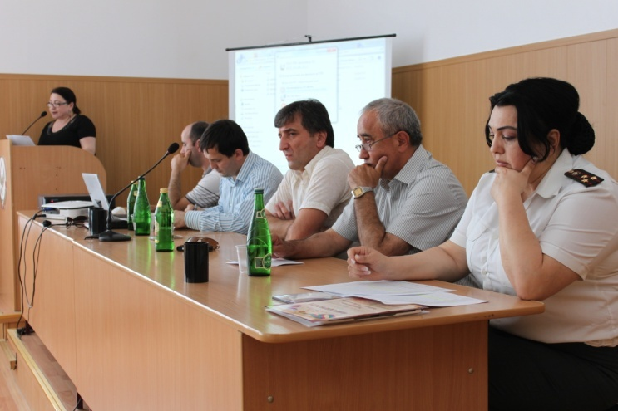

Семинар-совещаниела бузерилизир бутlакьяндеш дариб ДР-ла наркоконтрольла Управлениела отделла начальник, полицияла полковник, Валиева Хасайбат Валиевнани, ДР-ла наркоконтрольла Управлениела районти-ургабси Избербашлизибси отделла начальник, полицияла подполковник Чимях1яммадов Халид Хlясанбековичли, районна прокурор Гlялихlяжиев Гlяхlмад Мяхlяммадовичли, районна администрацияла бекlла заместитель Мяхlяммадов Мяхlяммад Гlялибековичли, РОВД-ла начальникла заместитель, полицияла подполковник Гlялиев Мяхlяммадхlяжи Исламгlялиевичли, дусмачи ахlебикибти дурхlнала шайчивси инспектор, полицияла старший лейтенант Мяхlяммадов Амиран Хайруллаевичли.
Семинар-совещание ибхьули гъайрухъун районнизибси культурала ва бамсриихънила Центрла директор З. Магьдиева.
- Наркотикуни цацабехlтала гlямрула тlалабли детаурли сари. Районнизиб наркотикуначи къаршили хlянчи дурабуркlули саби. Дурадеркlилра культурно-массовый 700 далдуц, дузули сари бахъал жагьилти алавбуцибти 103 кружок, наркотикунала темаличила 52 лекция делчlира. Сепайда, наркотикуни пайдаладирути имцlабикlули саби, - буриб илини сунела гъайлизиб.
Семинар-совещаниеличир гъайрухъун Х. В. Валиева.
- Ишбархlи хlушани ахъбуцибси бегlлара халаси кьадрила масъала саби. Хlушала районнизиб наркоманти саблин хlисаблизи касибти 17 адам саби, агара илдани гьачамлис барибси такьсирра. Ил лугlи камли саби ва аги къулайли саби цархlилти районтачил цугбуцибхlели. Багьудила управлениела хlянчизартас, школабала учительтас выпускникуни махбарес чебиркур, саби шагьуртази арбякьунхlели наркомантачил барххlебиркахъес. Дурхlни интернетлизибад, мобильный бархбаслизибадра тяйдибарес чебиркур. Нушани хlушаб дурхlни наркоманиялизибад берцахъес кумекбирехlе, буриб илини сунела гъайлизиб. Илини царх1илти районтазирад мисалтира киб.
Илав гъайухъунси Чимях1яммадов Халид Хlясанбековичли дурхlни наркоманти бетарнилис гlяйиб лебниличилара буриб.
- Хlушала район ил шайчиб ункъли саби, такьсиртира камли сари. Лебтира хlисаблизи касибти саби, - буриб илини.
- Жагьилти ургаб цlакьбарили иргъахънила хlянчи дураберкlес гlягlнибиркур. Ил масъалала шайчир чедихlяртдеш дакlударни халаси такьсир саби, - викlи сунела гъайлизив районна прокурор Гl. М. Гlялихlяжиев.
- Нушазивад гьариллис ил анцlбукьличи къаршили дргъес чебиркур. Ил хlянчи школаличибад бехlбихьес гlягlнили саби. Наркомания – дунъяличиб тlинтlбиубси вайси изала саби, амма нушала районнизиб тlинтlхlебиахъес сегъунти-дигара тяхlурти далдуцни чараагарси саби, - викlи М. Гlял. Мяхlяммадов.
Илаб гъайбухъунти районнизибси психолого-педагогический Центрла директор И. Х. Ханбяхlяндовани, районна багьудила управлениела начальник М. Мирзамяхlяммадовли, райбольницала тухтур-психиатр Р. Амировани, С. Гlябдуллаевла уличилси лицейла завуч-организатор И. Гlябдуряхlимовани, дурхlнала пагьмуртала Юртла директор Гl. М. Кьагьировани, Хlурхъила шила культурала Юртла директор Н. Изиевли, Мяммаулла шила библиотекала заведующая И. Гlямаровани наркомания бикlуси кьявгала изала районнизибад гьарахъбарес, жагьилти илизибад мяхlкамбарес чуни бируси хlянчиличила, дурадуркlути далдуцуначила буриб.
Семинар-совещаниела ахирличиб Х. В. Валиевани ДР-ла наркоконтрольла Управлениела шайзибад З. Гl. Магьдиевас баркаллала кагъар бедиб, Магьдиевани биалли лебилра бакlибти гlяхlлас, семинар-совещаниела бутlакьянчибас баркалла багьахъур.

З. Бяхlямадова
Суратлизиб: семинар-совещаниеличиб
Сурат Д-Хl. Даудовли касибси саби

Пагьмурти
Дурхlнала разиси анкъилизиб
Савли ил анкъила азбар разити дахъал тlама-гьамализи гlелабикилри. Багьеслири илаб халаси балбуцличи хlядурбикlни. Гьарли-марли ил гlяхlси ва ванаси анкъилизиб дусла бузерила итогунас хасбарибси дурхlнала пагьмуртала фестиваль бетурхулри. Иличи дурхlнани дарибти хlянчурбала выставка балкьаахъурлири, гlяхlти пикрумачилти белкlани черяхlкахъилри, биштlатира хlекьли жагали бегlбарилри.
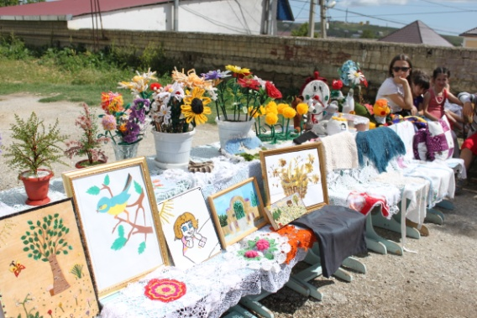
Чула дурхlнала пагьмурти чедаэс цалабикилри илдала бегlти, хала нешани, узби-рузби. Пагьмурти биалли сецад-дигара лерри. Ишар гъай районна пагьмуртала Юртла бузериличила сари. Илизир биалли арагlеб дуслизир декlар-декlарти 10 объединение дузули ва илдази 250 дурхlя алавбуцибти саби. Агь, ишабти дурхlнала декlар-декlарти пагьмурти, чебаэстигъунти буили ахlенри илди. Арагlеб дуслизир ил анкъилизир лугlилашал дахъал далдуцуни дурадеркlибтири. Буралли, занятиеби, выставкаби, конкурсуни, илхlелира халати жавабкардешличил, устадешличил. Гьарил балбуц ункъли бетерхахъес дигарцад халати къайгъни, хlяракат дакlударилри илаб бузути хlянчизартани. Чула хасси анкъилизир дурадеркlибтала дурарад ила башути дурхlнани республикализир дурадуркlути далдуцуназирра жигарла бутlакьяндеш дири ва гьархlели гьаларти мерани дурци. Бахъли балули саби илаб бузуси «Горянка» ансамбльличила, сабира
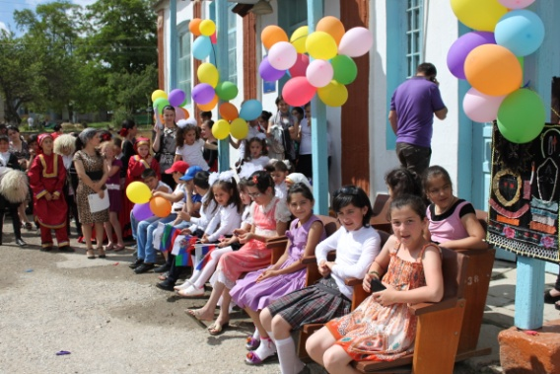
республикализибра машгьурбиубси. Пагьмуртала Юрт дурхlя гьалавяхl вашуси, сунезирти пагьмурти гьаргдарес шуртlри лерси, мурталра дурхlначи хlерси анкъи саби. Бугlярли, буцlарли хlеили, саби педагогуначиб гьалаб бакlили, дурхlна гьархlели азбар бицlили бирар. Чус гlяхlси мер сабхlели саби ила илди иштяхlличил башути.
Дурхlнала пагьмуртала фестиваль ибхьули илар гъайрухъун пагьмуртала Юртла директор, черетаибси организатор Гl. М. Кьагьирова.
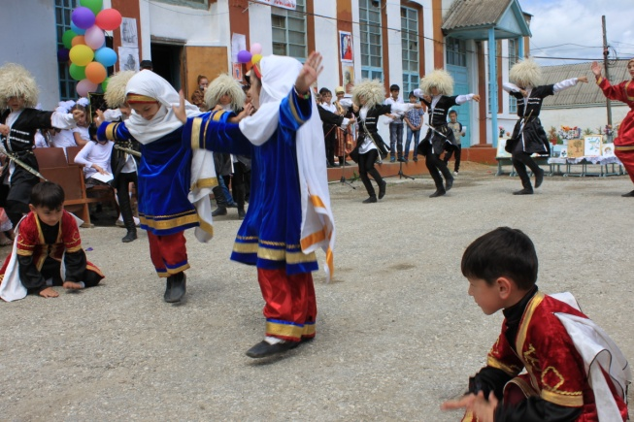

- Нуша ишбархlи, - рикlи ил, - цаладикилри арагlеб дусла бузерила итогуни каэс. Дурадеркlира гlяхlцад далдуцуни, хlушани илдазир жигарла бутlакьяндеш дарирая.
Илини дурхlнала пагьмуртала Юртла 9 выпускниклис ил таманбарнила хlекьлизирти удостворениеби дедиб. Сабухъчебси бузери багьандан ил анкъила педагогуни Хlурматла грамотабачил шабагъатлабариб.
Ил балбуцличиб гъайбухъун: Н. Ш. Гlялиева – районна багьудила хlянчизартала профсоюзла райкомла председатель, И. Мажидов – жагьилтачил дурабуркlуси хlянчила специалист, С. Баркаева – районна багьудила управлениела методист, З. Магьдиева – районнизибси культурала – бамсриихъуси Центрла директор, З. Гlябдуллаева, Н. Хlяжигlялиева пагьмуртала Юртла педагогуни. Гьар гъайухъунсилис жагаси далай-делхъла номерти багъишладирутири. Илдала шайчиб биалли илди бахъ давлачеблири. Чумал сягlят бухъянбитlун ил байрам, гьарли-марси дурхlнала байрам. Лебгlеб разибиуб чула дурхlнала пагьмуртачи илдала бегlти, баркалла бикlи илди илдачил бузути педагогунас. Илданикlун, чуни – бегlтанира хlебалули, чула дурхlнази дахъал секlал дагьахъурлири. Бацlбулхъану, гьатlи, илгъуна анкъи дурхlназибад? Сеналра хlебулхъан. Нушара дикlулра баркалла или илаб бузути хlянчизартас, чучи вакlибси гьарил дурхlя дигиличил алавуцили гlямрулизиб багалабиэси секlайчи бурсиирнилис. Арагlеб дуслизир дагьурти секlал ил фестивальличир якьиндиуб.

З. Бяхlямадова
Суратуназиб: итогунас хасбарибси балбуцличиб
Суратуни Д-Хl. Даудовли касибти сари.

Дурхlядеш
Гlяхlли кален, нушала анхъ
Шадлихъла аги-хlяйзиб гьуниббатур Сергокъалала дурхlнала цаибил анхъли старшая группала 25 выпускник. Июньна 6-личиб илаб илдас жагаси байрам дураберкlиб. Зайдухъун далуйти, делчlун назмурти, дариб делхъани.
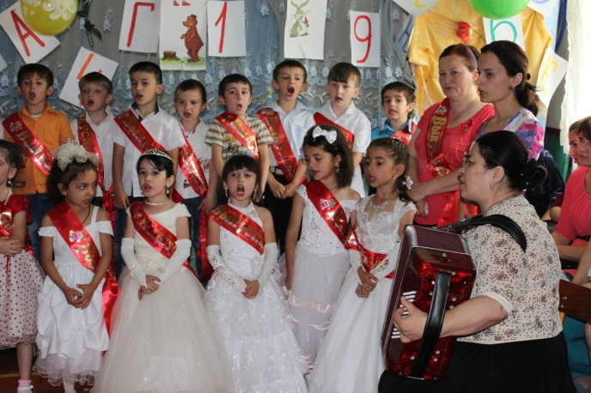

Биштlати гьуниббалтнилис багъишлабарибси балбуцличир гъайрухъун заведующая Н. Кь. Мяхlяммадова. Илини выпускной бал дураберкlахъес кумеклабиубти бегlти Наида Гlямаровас, Раисат Хlяпизовас, Зулфия Хlяжиевас баркалла багьахъур. Баркалла багьахъур илкьяйдали биштlатачил чумал дус хlянчи барибти воспитательти Г. М. Мяхlяммадовас, Х. М-С. Гlязизовас. Илкьяйдали Н. Кь. Мяхlяммадовани выпускникунас дурхlнала анхъ таманбарнила хlекьлизирти дипломтира дедиб.
Дурхlнала анхъла лебилра хlянчизартас баркаллала дугьбачил бегlтала шайзирад илар гъайрухъун Патlимат Гlязизова. Байрам биштlатани ва ила бакlибтани бахъхlи хъумхlерту.

Суратлизиб: выпускной балличиб
Сурат ва белкl Д-Хl. Даудовла сари.

